Конкурсное задание
«БЕЗОПАСНОСТЬ ДОРОЖНОГО ДВИЖЕНИЯ»

Детский межрегиональный чемпионат
Юный мастер (BabySkills)
среди детей дошкольного возраста

1. Конкурсное задание выполняется по модулям. Каждый модуль оценивается отдельно. Конкурс включает в себя выполнение заданий, связанных с осведомленностью участника о профессии «инспектор ГИБДД», подготовки и проведения занятия с детьми (волонтерами) по правилам дорожного движения в соответствии с конкурсным заданием.
2. Участники при выполнении модуля получают одинаковые задания в соответствии с 30% изменением. Во время чемпионата разрешается использовать только материалы и оборудование, предоставленные Организатором и включенные в Тулбокс Участника.
3. Конкурсное задание имеет следующие модули:
− модуль образовательный (А), включающий дидактические задания из области первоначальных представлений о профессии;
− два модуля инструментальных: (В, С), включающих практические задания по демонстрации первоначальных умений в области профессии.

Вариант конкурсного задания для участников дошкольного возраста (5-7 лет) компетенции «Безопасность дорожного движения»

Модуль А. (образовательный) – «Что я знаю о профессии «инспектор ГИБДД?»
Цель: демонстрация участником элементарных представлений о профессии «Инспектор ГИБДД» посредством выполнения 2 дидактических заданий познавательной направленности.
Лимит времени на выполнение задания: 5 мин.
Лимит времени на представление задания: не предусмотрен
Ожидаемый результат: продемонстрированы элементарные представления о компетенции «Безопасность дорожного движения» (профессии «инспектор ГИБДД») в процессе выполнения 2 дидактических заданий познавательной направленности.
Конкурсное задание 1. «Кто такой инспектор ГИБДД?»
(Приложение 1. «Примерное описание профессиональной компетентности», «Спецификация компетентности»)
Цель: демонстрация элементарных представлений о профессии «инспектор ГИБДД»
Лимит времени на выполнение задания: 3 мин.
Лимит времени на представление задания: не предусмотрен.
Алгоритм выполнения задания:
- выслушать задание;
- рассказать о профессии, ответить на вопросы.
Перечень вопросов задания:
- Здравствуй! Представься, пожалуйста! Кого ты представляешь?
- Кто такой инспектор ГИБДД?
- Как ты думаешь, что должен знать инспектор ГИБДД?
- Назови, пожалуйста, место работы инспектора ГИБДД?
- Чем важна профессия инспектора ГИБДД?
Ожидаемый результат: демонстрирует элементарные представления о профессии.
Конкурсное задание 2. «Что необходимо инспектору ГИБДД?»
Цель: демонстрация элементарных представлений о предметах и оборудовании, соответствующей профессии «инспектор ГИБДД»
Лимит времени на выполнение задания: 2 мин.
Лимит времени на представление задания: не предусмотрен.
Алгоритм выполнения задания:
- выслушать задание, получить материал;
- разложить материал на рабочем месте;
- рассмотреть карточки с инструментами и оборудованием (Приложение 2 - в каждом комплекте 30% изменения картинок));
- выбрать карточки с инструментами и оборудованием, соответствующие - профессии «инспектор ГИБДД», убрать в зеленый конверт;
- в красный конверт убрать карточки с инструментами и оборудованием, не соответствующие профессии «инспектор ГИБДД»;
- убрать рабочее место;
- сообщить экспертам о готовности и завершении работы (поднять руку)
Примерная инструкция задания:
- Приглашаю тебя получить материалы задания.
- Присядь за стол, рассмотри карточки. Выбери предметы, которые относятся к профессии инспектора ГИБДД и сложи их в зеленый конверт. В красный конверт убери карточки, которые не подходят для профессии инспектора ГИБДД.
- Задание понятно?
- Приступай!
Ожидаемый результат: демонстрирует элементарные представления о предметах и оборудовании, соответствующих профессии «инспектор ГИБДД».

Модуль В. (социально-коммуникативный) – организационно - мотивационный сбор детей перед совместной деятельностью.
Цель: Демонстрация умения приветствовать и мотивировать для сотрудничества детей дошкольного возраста (волонтеров).
Лимит времени на выполнение задания: не предусмотрено.
Лимит времени на представление задания: 2 мин.
Алгоритм выполнения задания:
  - собрать детей дошкольного возраста (волонтеров) возле себя;
  - поприветствовать детей;
  - замотивировать детей на совместную деятельность.

Ожидаемый результат: дети собраны; поприветствовали друг друга, замотивированы на совместную деятельность.

Модуль С. (продуктивный) – подготовка и проведение совместной деятельности с детьми по безопасности дорожного движения.
Цель: демонстрация умения подготовиться и проводить фрагмент занятия по правилам дорожного движения с подгруппой детей (волонтеров).
Лимит времени на подготовку задания: до 10 мин.
Лимит времени на представление задания: до 8 мин.
Алгоритм выполнения задания:
- выбрать (методом жеребьевки) тему для совместной деятельности с детьми: «Дорожные знаки – наши помощники!» или «Осторожно – перекресток!»
- выделить проблемную ситуацию выбранной темы;
- продумать объяснение-беседу по решению проблемой ситуации;
- определить место проведения совместной деятельности (игровое пространство «дорога» и\или макет «дорога»)
- подготовить необходимые доступные материалы и оборудование для совместной деятельности с детьми (волонтерами) ;
- сообщить экспертам о готовности демонстрировать задание;
- провести фрагмент занятия с подгруппой детей (волонтерами) по правилам дорожного движения в соответствии с выбранной темой;
- сообщить экспертам о завершении задания.
Ожидаемый результат: демонстрация фрагмента занятия с детьми (волонтерами) по правилам дорожного движения в соответствии с выбранной темой.

При подготовке к выполнению задания Модуля С компетенции «Безопасность дорожного движения» рекомендуется просмотр фрагментов мультфильмов «Уроки тетушки Совы. Азбука безопасности на дороге», примерный перечень представлен в приложении 3.

Приложение 1
Описание профессиональной компетенции
Инспектор ГИБДД играет исключительно важную роль на дороге, обеспечивает безопасность дорожного движения, необходимую для сохранения жизни и здоровья участников дорожного движения.
Работа инспектора ГИБДД заключается в следующих обязанностях: регулирование движения транспорта и транспортных потоков на дорогах; предупреждение аварийных ситуаций; проверка водительских прав, технических паспортов владельцев автомобилей; осмотр и выяснение причин дорожно-транспортных происшествий; проверка состояния водителей; участие в поиске разыскиваемых транспортных средств; осмотр багажа и перевозимых грузов; просветительская деятельность по правилам дорожного движения; контроль за профессиональной подготовкой водителей.
В случае возникновения дорожно-транспортного происшествия инспектор должен осмотреть технические средства и выявить причину аварии, в особых случаях принимать участие в поиске нарушителей.
Хороший инспектор ГИБДД наблюдателен и находчив, обладает аналитическим складом ума и отличной физической подготовкой. Важна хорошая зрительная память. Инспектор должен уметь сохранять спокойствие в экстремальных ситуациях, одновременно концентрируясь на своих обязанностях; обладает высокой способностью уделять внимание и переключать его одновременно на несколько объектов; коммуникабельностью.
Инспектор ГИБДД разъясняет пешеходам и пассажирам транспортного средства правила дорожного движения, осуществляет надзор и контроль за соблюдением участниками дорожного движения требований в области обеспечения безопасности.
При остановке пешехода или транспортного средства инспектор обязан представиться, объяснить участнику дорожного движения причину, по которой транспортное средство или пешеход остановлены, объяснить суть проблемы ссылаясь на Правила дорожного движения.
При выполнении функции сотрудник должен находиться в форменном обмундировании.
Место работы инспекторов ГИБДД: дорожно-патрульные службы; посты инструментального контроля; муниципальные, окружные, областные инспекции; районные экзаменационные отделения.

Спецификация компетенции
(перечень представлений и практических умений, которые должен продемонстрировать участник в рамках выбранной компетенции)
Компетенция «Безопасность дорожного движения»
№ п/п | Skill-перечень
Раздел 1. Соблюдение санитарных норм и правил профилактики травматизма, обеспечение охраны жизни и здоровья детей
1.1. | Участник должен знать и понимать:  - правила безопасной работы с колющими/режущими предметами, используемыми в работе (ножницами, карандашами, фломастерами): использовать по назначению, не поднимать выше груди, не направлять острым концом в сторону лица;  - технику безопасности при работе с электрооборудованием;  - технику безопасности при работе с клеем;  - педагогические и гигиенические требования к совместной деятельности;  - правила техники безопасности при организации совместной деятельности с детьми;  - правила хранения инструментов, необходимых для работы: хранить в предназначенных местах, своевременно убирать в место хранения;  - правила личной гигиены: в ходе работы и по ее завершении руки должны быть чистыми;  - правила безопасного сидения на стуле во время работы: спина прямая, ноги стоят на полу, занимать всю поверхность сиденья, не раскачиваться на стуле.
1.2. | Участник должен уметь:  - планировать, организовывать и проводить любую совместную деятельность с детьми в соответствии с правилами техники безопасности.  - соблюдать правила безопасной работы с колющими/режущими предметами, используемыми в работе;  - соблюдать правила хранения и эксплуатации инструментов, необходимых для работы;  - соблюдать правила личной гигиены;  - соблюдать чистоту на рабочем месте в ходе выполнения работ и по их завершении.
Раздел 2. Первоначальные знания о профессии
2.1. | Участник должен знать и понимать:  - историю возникновения профессии;  - начальную терминологию, соответствующую профессии (оборудование и инструменты, специальная одежда)  - правила дорожного движения, знаки дорожного движения;  - социальную значимость профессии;  - перечень профессиональных умений (организация и проведение совместной деятельности).
Раздел 3. Коммуникативные навыки
3.1. | Участник должен знать и понимать:  - терминологию, соответствующую профессии;  - способы и формы общения с детьми;  - средства выразительности речи;  - этические нормы общения.
3.2. | Участник должен уметь:  - владеть профессиональной терминологией;  - коммуницировать с разными субъектами образовательного процесса.
Раздел 4. Soft Skills (сквозные умения)
4.1. | Участник должен знать и понимать:  - культурные нормы взаимодействия со сверстниками и взрослыми;  - правила конкурса (не общаться на соревновательной площадке, соблюдать отведенное для задания время, не покидать рабочее место во время выполнения задания, в случае необходимости обращения к экспертам, поднимать руку);  - культурные нормы организации собственной деятельности (аккуратность, рациональность использования материалов, правила соблюдения чистоты и порядка на рабочем месте);  - правила эффективной коммуникации: представляться (называть свое имя и фамилию), при необходимости обращаться к взрослым с вопросом, просьбой о помощи, при взаимодействии смотреть на собеседников, сообщать о готовности к выполнению задания и о его завершении
4.2. | Участник должен уметь:  - организовывать и проводить совместную деятельность в соответствии с правилами и требованиями;  - взаимодействовать со взрослыми и сверстниками в соответствии с культурными нормами и правилами поведения;  - соблюдать правила конкурса;  - поддерживать порядок и чистоту на рабочем месте;  - решать и объяснять проблемные ситуации;  - соблюдать правила эффективной коммуникации.
4.3. | Участник должен обладать:  – опытом совместной деятельности со сверстниками и взрослыми

Приложение 2.
Примерный перечень иллюстраций
МОДУЛЬ А, задание 2
 | 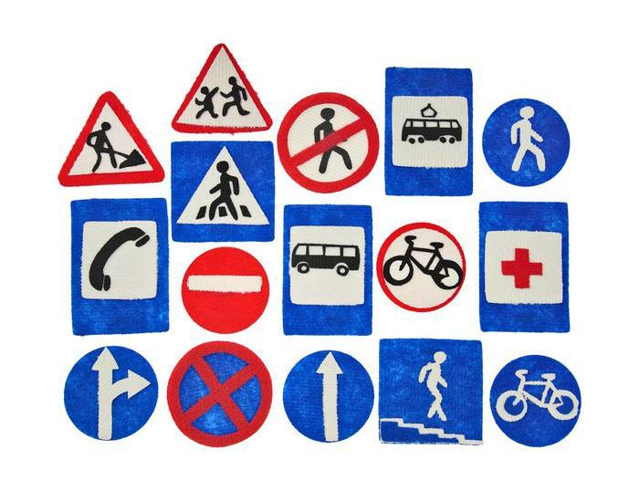
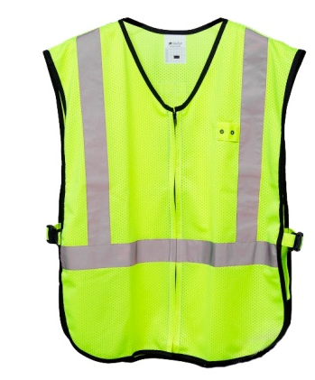
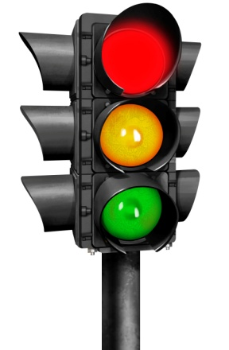 | 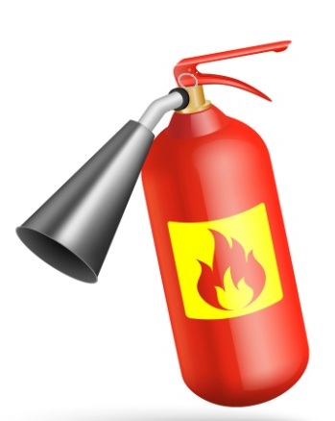
 | 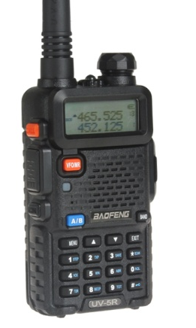
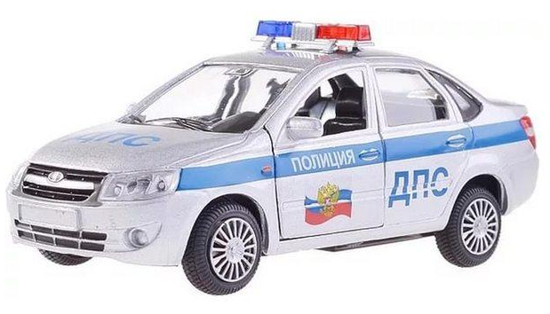

Приложение 3
Примерный перечень мультфильмов «Уроки тётушки Совы. Азбука безопасности на дороге» для просмотра при подготовке к Модулю С

Урок 1. История ПДД — На этой очень важной встрече тетушка Сова познакомит тебя с важными и нужными правилами дорожной безопасности. Уроки_Тетушки_Совы_-_Азбука_безопасности_на_дороге_1_серия.
https://yandex.ru/video/preview/3241573824414582689

Урок 2. Виды транспорта — Наконец начался новый урок. Тётушка рассказывает, что такое дорога и тротуар, какие виды транспорта существуют. Уроки_Тетушки_Совы_-_Азбука_безопасности_на_дороге_Серия_2.
https://yandex.ru/video/preview/6120813644592290310

Урок 3. Во дворе и подъезде — В этот раз тётушка расскажет тебе, какие опасности могут поджидать тебя на первый взгляд в тихом и уютном дворике: возле въезда во двор, или возле гаражей Уроки_Тетушки_Совы_-_Азбука_безопасности_на_дороге_Серия_3.
https://yandex.ru/video/preview/6632186490264962439

Урок 4. Дорога и знаки Тётушка Сова, ее помощники и домовенок пошли гулять на улицу, чтобы она могла показать, какие дорожные знаки существуют.- Уроки_Тетушки_Совы_-_Азбука_безопасности_на_дороге_Серия_4.
https://yandex.ru/video/preview/75919742705792845

Урок 5. Пешеходные переходы На этом уроке ты узнаешь несколько важных правил для безопасного перехода через дорогу.- Уроки_Тетушки_Совы_-_Азбука_безопасности_на_дороге_Серия_5
https://yandex.ru/video/preview/8444865947072074214

Урок 6. Перекрёстки В этом уроке о безопасности на дороге, пушистые помощники показывают, как переходить дорогу на нерегулируемом перекрёстке.—Уроки_Тетушки_Совы_-Азбука_безопасности_на_дороге_Серия_6
https://yandex.ru/video/preview/5510615706329911425

Урок 7. Разные дороги Во время экскурсии за городом тётя Сова рассказывает о правилах безопасности на разных дорогах.- Уроки_Тетушки_Совы_-_Азбука_безопасности_на_дороге_Серия_7.
https://yandex.ru/video/preview/7841901887452652072

Урок 9. Безопасность в общественном транспорте. Сегодня тётушка познакомит тебя с правилами поведения в общественном транспорте: трамвае, троллейбусе, автобусе. Уроки_Тетушки_Совы_-_Азбука_безопасности_на_дороге_Серия_9.
https://yandex.ru/video/preview/6881395494671076763

Урок 11. Малыш в авто Этот урок из азбуки безопасности на дороге познакомит тебя с правилами поведения в автомобиле.-
Уроки_Тетушки_Совы_-_Азбука_безопасности_на_дороге_Серия_11.
https://dzen.ru/video/watch/622cf368c2b0553e2039953d?f=video

Урок 12. В последнем уроке из этой серии ты повторишь некоторые особые правила безопасности на дороге.- Уроки_Тетушки_Совы_-_Азбука_безопасности_на_дороге_Серия_12.
https://yandex.ru/video/preview/10597456870779985884

